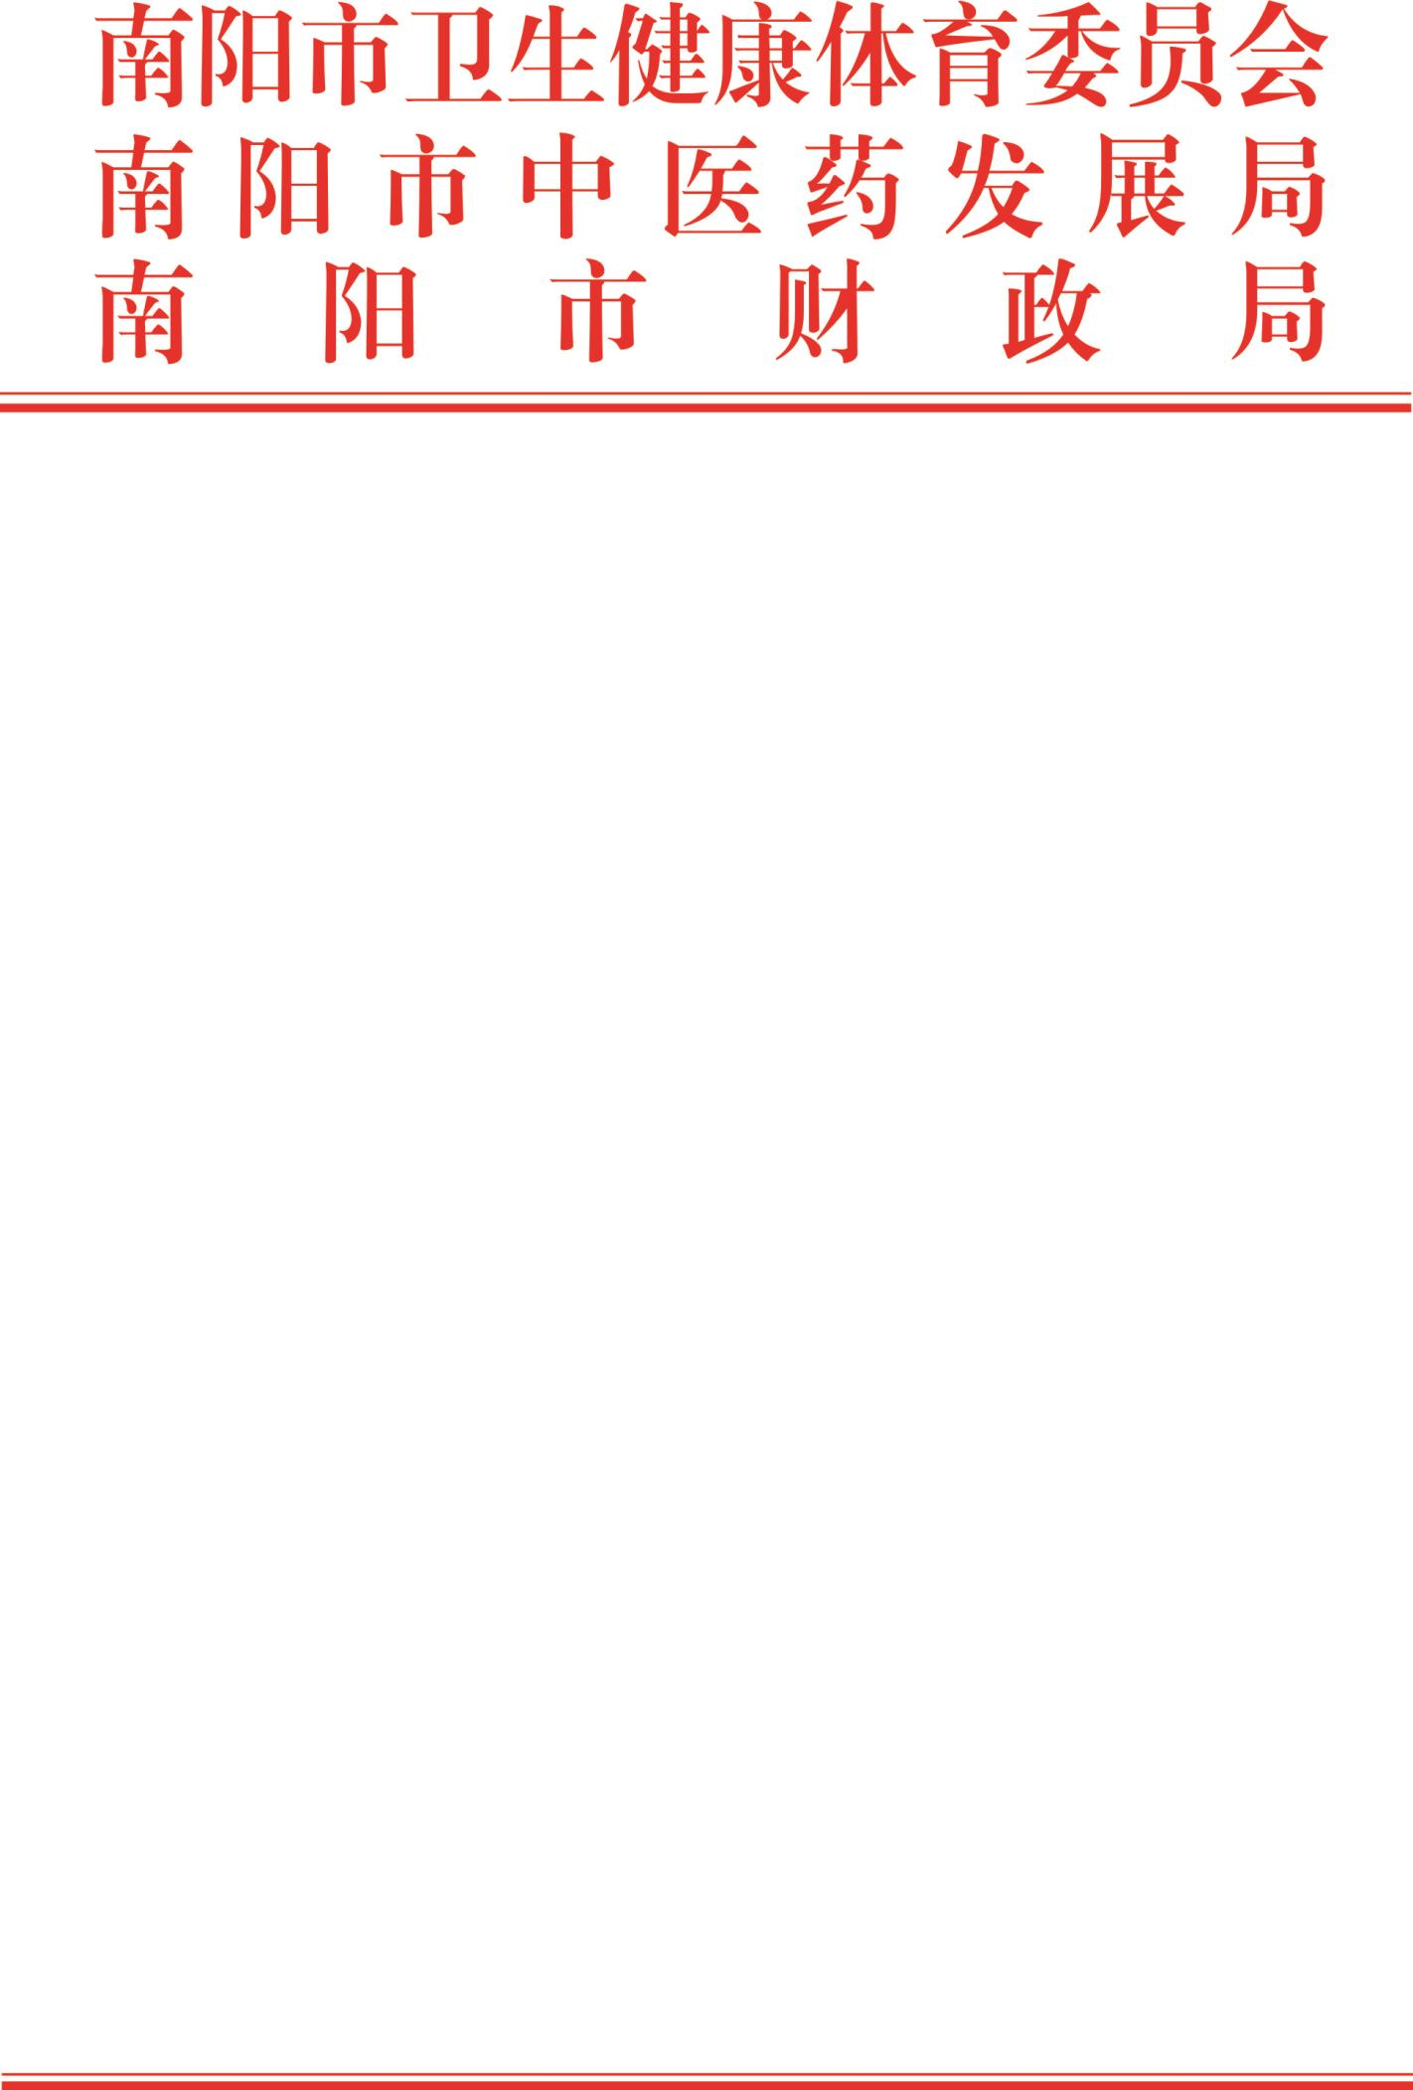

宛卫函〔2023〕41号

关于转发河南省卫生健康委员会 河南省财政厅《打造基层医疗卫生机构“五个100”实践
样板实施方案》的通知

各县市区卫生健康委（卫健中心、卫管中心）、中医药发展局、财政局，高新区卫生健康体育局：
现将河南省卫生健康委员会 河南省财政厅关于印发《打造基层医疗卫生机构“五个100”实践样板实施方案》的通知（豫卫基层〔2023〕6号）转发给你们，结合我市实际，提出如下要求，请一并贯彻执行。
一、各县市区要充分认清做好打造基层医疗卫生机构“五个100”实践样板活动的重要意义，认真领会文件精神，根据各基层医疗卫生机构自身条件、优势及特点按照五项实践样板的实施标准，科学精准申报。
二、成立市级专家团队于7月份对申报实践样板的基层医疗卫生机构进行现场指导帮扶，确保9月底前各基层医疗卫生机构顺利完成省级评审验收。

附件：申报基层医疗卫生机构“五个100”实践样板统计表

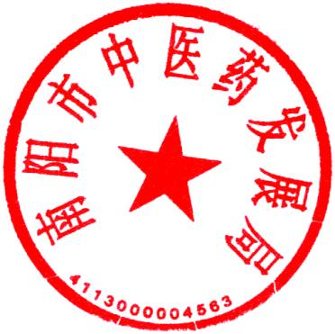

南阳市卫生健康体育委员会 南阳市中医药发展局

南阳市财政局
2023年4月6日

附件
申报基层医疗卫生机构“五个100”实践样板统计表

县市区 | 全专结合实践样板 | 医防结合实践样板 | 中西医结合实践样板 | 医养结合实践样板 | 安疗结合实践样板

